Spargelspitzen mit confierten Süßkartoffeln, Lauch und Limonen-schaum

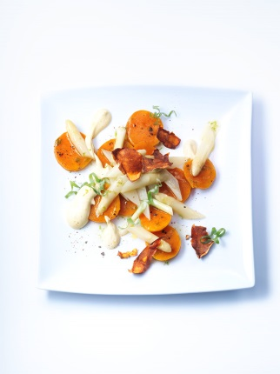
Für den Spargel :
500g weißer Spargel
geschält, holige Ecken entfernt
30g Butter
120ml Geflügelfond
300g Creme Double
3 Stangen junger Lauch
Das Grün in feine Rädchen schneiden und waschen, das Weiße der Stange in 3 cm lange Stücke schneiden.
Salz, Zucker, weißer Pfeffer aus der Mühle

Spargel der Länge nach halbieren, Dritteln, in ca. 4 cm lange Stücke schneiden. Spargel in Butter anschwitzen, würzen, mit Geflügelfond ablöschen und garen. Spargelfond zur Weiterverarbeitung abnehmen. Den Lauch unter den Spargel geben und würzen.

Für die Süßkartoffel:
2 Süßkartoffeln
Meersalz
Olivenöl
Alufolie
1 Abrieb einer Limone
Piment d‘Espelette

Süßkartoffeln mit Meersalz würzen, und mit Olivenöl beträufeln. In Alufolie einschlagen und im Ofen bei 160 °C ca. 40 Minuten langsam garen. Schälen und in gleichmäßige Stücke schneiden, mit etwas Limonenschale und Piment in Butter anschwitzen.

Mein Tipp:
Die gegarte Süßkartoffelschale im Ofen bei 80 °C über Nacht trocknen lassen und in Pflanzenfett knusprig zu Chips ausbacken, mit etwas Salz würzen.

Für den Limonenschaum:
2 Vollei
2 Eigelb
120g Olivenöl
5g Dijon Senf
Sherry Essig, Salz, Cayenne, Prise Zucker
Abrieb von ½ Zitrone
Spritzer Zitronensaft
1L Olivenöl
Salz, Pfeffer aus der Mühle, Zitronensaft
1 Sophon von Isl 0,5l
2 N2O Kapseln

Alle Zutaten in ein Gefäß geben und mit einem Mixstab aufschäumen, bis man eine Emulsion erhält und in ein Siphon füllen. Den Siphon schließen und im Wasserbad bei etwa 70 °C wqarm halten. Gelegentlich schütteln damit das Ei nicht gerinnt.

Anrichten:
Den Spargel, Lauch und die Süßkartoffeln auf den Tellern verteilen, mit Limonenschaum beträufeln und die Lauchröllchen über das Gericht streuen.

Mit Süßkartoffelchips garnieren.

